Optika, svetlosne pojave

1. Šta proučava oblast fizike koja se naziva OPTIKA ?
Optika je oblast fizike koja proučava osobine svetlosti, njeno prostiranje, interakciju sa materijom, izvore svetlosti kao i konstruisanje instrumenata koji koriste i detektuju svetlost.
Optika je deo fizika koja proičava okonstruisanje instrumenata i pomagala za vid.

2. Korišćenjem lupe dobija se kakav lik?
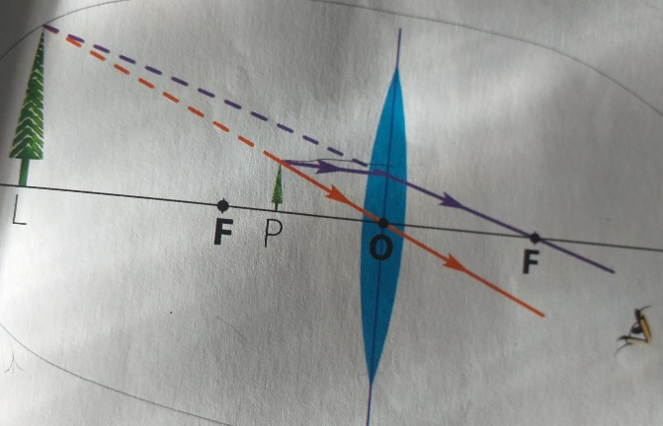
Uvećan i proširen Uvećan, uspravan i imaginarni
3. Čemu je jednak po formuli apsolutni indeks prelamanja?
Količniku brzine svetlosti u vakuumu i u nekoj sredini
Proizvodu brzine svetlosti u vakuumu i nekoj sredini
4. Koja je jedinica za optičku moć sočiva?

Dioptrija
Fokus

5. Ogledalo žižne daljine 1m ima poluprečnik krivine

2m
1m
0,5m

6. Udubljeno sferno ogledalo ima poluprečnik krivine r=4m. Na rastojanje p=5m nalazi se predmet. Odrediti rastojanje predmeta i lika.

33m
0,33m
3,3m

7. Prosečno rastojanje između Zemlje i Meseca je 384000km. Odredi vreme potrebno da svetlost pređe to rastojanje.

t=128s
t=12,8s
t=1,28s

8. Na fotografiji je prikazano
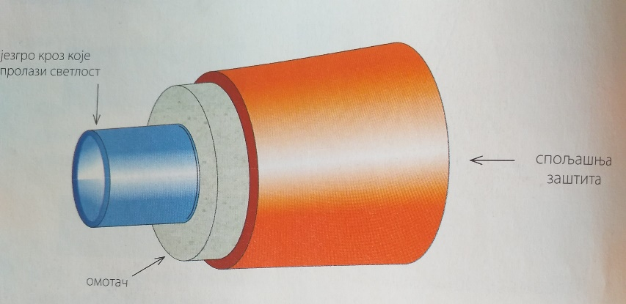
Šematski prikaz optičkog kabla Sočivo sa elementima Električno ogledalo
9. Kolika je brzina svetlosti u vodi ako je poznato da je indeks prelamanja vode n=1,33
225564km/s 225564m/s
10. Rastojanje predmeta od dvostruko ispupčenog sočiva je 40m. Rastojanje lika od sočiva je 10m. Ako se predmet nalazi ispred sočiva, kolika je optička moć tog sočiva?
125D 0,125D 12,5F

